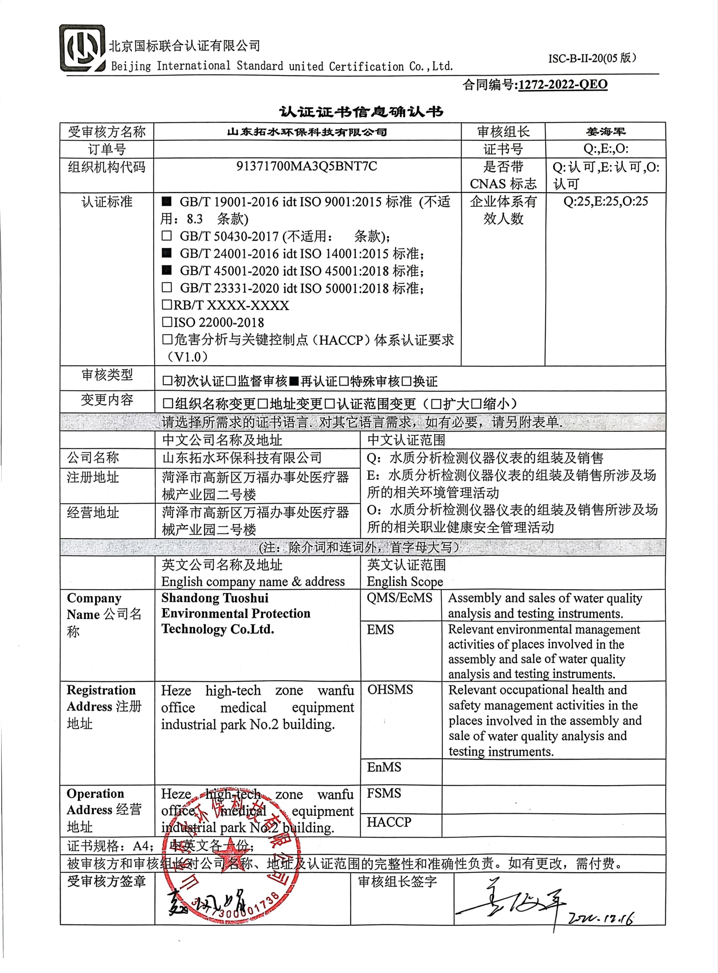**合同编号:****1272-2022-QEO**

**认证证书信息确认书**

|  |  |  |  |  |  |  |  |
| --- | --- | --- | --- | --- | --- | --- | --- |
| 受审核方名称 | **山东拓水环保科技有限公司** | | | | | 审核组长 | **姜海军** |
| 订单号 |  | | | | | 证书号 | Q:,E:,O: |
| 组织机构代码 | 91371700MA3Q5BNT7C | | | | | 是否带CNAS标志 | Q:认可,E:认可,O:认可 |
| 认证标准 | ■ GB/T 19001-2016 idt ISO 9001:2015标准 (不适用：8.3 条款)  □ GB/T 50430-2017 (不适用： 条款)；  ■ GB/T 24001-2016 idt ISO 14001:2015标准；  ■ GB/T 45001-2020 idt ISO 45001:2018标准；  □ GB/T 23331-2020 idt ISO 50001:2018标准；  □RB/T XXXX-XXXX  □ISO 22000-2018  □危害分析与关键控制点（HACCP）体系认证要求（V1.0） | | | | | 企业体系有效人数 | Q:25,E:25,O:25 |
| 审核类型 | **□初次认证****□监督审核****■再认证****□特殊审核□换证** | | | | | | |
| 变更内容 | **□组织名称变更□地址变更□认证范围变更（□扩大□缩小）** | | | | | | |
| 请选择所需求的证书语言. 对其它语言需求，如有必要，请另附表单. | | | | | | | |
|  | 中文公司名称及地址 | | 中文认证范围 | | | | |
| 公司名称 | 山东拓水环保科技有限公司 | | Q：水质分析检测仪器仪表的组装及销售  E：水质分析检测仪器仪表的组装及销售所涉及场所的相关环境管理活动  O：水质分析检测仪器仪表的组装及销售所涉及场所的相关职业健康安全管理活动 | | | | |
| 注册地址 | 菏泽市高新区万福办事处医疗器械产业园二号楼 | |
| 经营地址 | 菏泽市高新区万福办事处医疗器械产业园二号楼 | |
| (注：除介词和连词外，首字母大写） | | | | | | | |
|  | 英文公司名称及地址 English company name & address | | 英文认证范围  English Scope | | | | |
| **Company Name**公司名称 | **Shandong Tuoshui Environmental Protection Technology Co.Ltd.** | | QMS/EcMS | Assembly and sales of water quality analysis and testing instruments. | | | |
| EMS | Relevant environmental management activities of places involved in the assembly and sale of water quality analysis and testing instruments. | | | |
| **Registration Address**注册地址 | Heze high-tech zone wanfu office medical equipment industrial park No.2 building. | | OHSMS | Relevant occupational health and safety management activities in the places involved in the assembly and sale of water quality analysis and testing instruments. | | | |
| EnMS |  | | | |
| **Operation Address**经营地址 | Heze high-tech zone wanfu office medical equipment industrial park No.2 building. | | FSMS |  | | | |
| HACCP |  | | | |
| 证书规格：A4； 中英文各一份； | | | | | | | |
| 被审核方和审核组长对公司名称、地址及认证范围的完整性和准确性负责。如有更改，需付费。 | | | | | | | |
| **受审核方签章** |  | 审核组长签字 | | |  | | |